**ΕΞΥΠΝΟ ΟΧΗΜΑ ΠΟΤΙΣΜΑΤΟΣ**

**ΤΑ ΣΧΕΔΙΑ ΤΗΣ ΙΔΕΑΣ ΜΑΣ**

1. **ΑΞΟΝΟΜΕΤΡΙΚΟ**

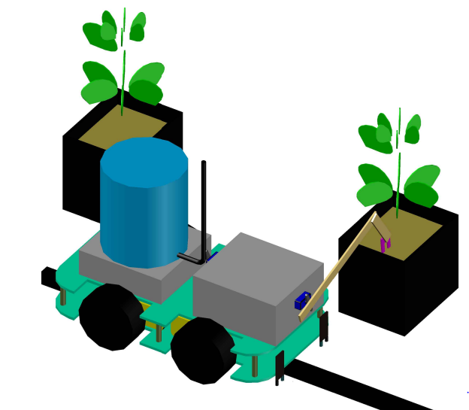

1. **ΚΑΤΟΨΗ**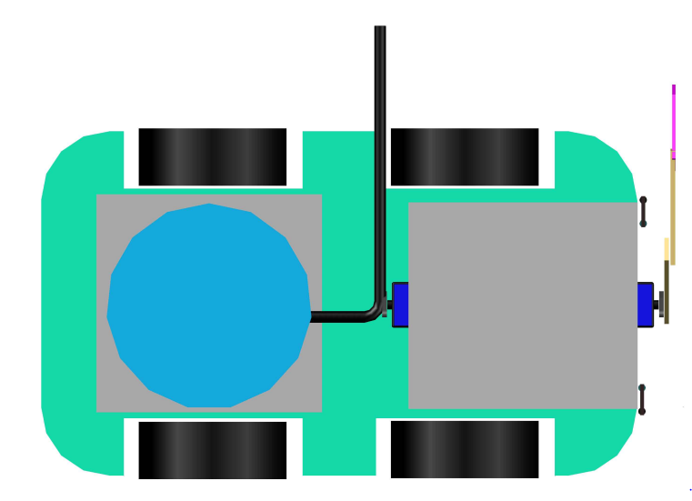
2. **ΠΛΑΓΙΑ ΟΨΗ**

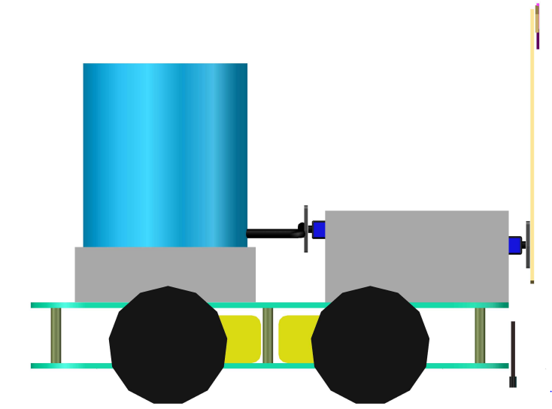

1. **ΕΜΠΡΟΣΟΨΗ**

